滕州市城乡水务局
2024年政府信息公开工作年度报告

根据《中华人民共和国政府信息公开条例》和省政府办公厅、枣庄市政府办公室、滕州市政府办公室通知要求，特编制滕州市城乡水务局2024年政府信息公开工作年度报告并向社会公布。本报告中所列数据的统计期限自2024年1月1日起至2024年12月31日止。
一、总体情况
2024年，滕州市城乡水务局高度重视政府信息公开工作，认真学习《中华人民共和国政府信息公开条例》和省、市政府信息公开工作会议精神，完善信息公开组织机构建设，遵循公开、公平、便民的原则，深化政府信息公开内容，规范政府信息公开程序，切实保障群众的知情权、参与权和监督权。
（一）政府信息主动公开情况
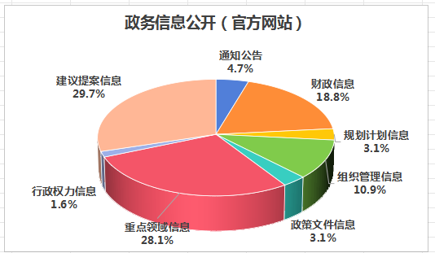

主动公开政府信息64条，其中通知公告3条、政策文件信息2条、规划计划信息2条、财政信息12条、重点领域信息18条、行政权力信息1条、建议提案信息19条、组织管理信息7条。2024年全年滕州市人民政府官网滕州市城乡水务局栏目发布信息203条，“滕州水务”微信公众号发布信息95条。
- 政府信息依申请公开情况
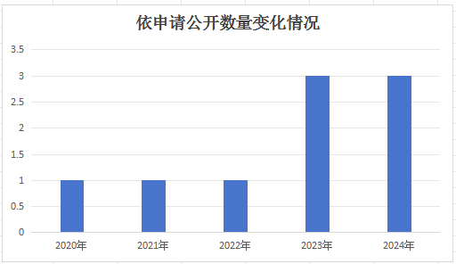
市城乡水务局受理依申请公开3件，全部按时限要求办结，其中予以公开0件，部分公开0件，不予公开0件，无法提供3件，不予处理0件，转结下年度继续办理0件。本年度无因政府信息公开申请提起行政复议、行政诉讼情况。
（三）政府信息管理情况
形成“主要领导亲自抓、分管领导具体抓、机关科室合力抓、专人负责抓落实”的工作机制，认真落实“决策、执行、管理、服务、结果公开”，将“五公开”纳入办文、办事和办会程序。动态扩展公开内容，结合群众关注的重点热点问题，定期对公开内容进行梳理。严格把关政府信息公开内容审查，市城乡水务局2024年度无违反规定和过失泄密情况。
（四）政府信息平台建设情况
聚焦法定公开内容，切实加强滕州市人民政府官网滕州市城乡水务局栏目、“滕州水务”微信公众号两个平台的建设管理，提升发布信息、解读政策、回应关切的能力和水平。
（五）监督保障情况
做好信息公开和宣传经费保障工作，严格按照信息发布流程开展工作，研究制定公开考核、评议、责任追究和监督检查办法，参加市级信息公开培训，推进和规范政府信息公开工作。2024年度参与滕州市部门政务公开绩效考核，未进行社会评议，未发生责任追究情况。
二、主动公开政府信息情况
第二十条第（一）项
信息内容 | 本年制发件数 | 本年废止件数 | 现行有效件数
规章 | 0 | 0 | 0
行政规范性文件 | 0 | 0 | 0
第二十条第（五）项
信息内容 | 本年处理决定数量
行政许可 | 0
第二十条第（六）项
信息内容 | 本年处理决定数量
行政处罚 | 10
行政强制 | 0
第二十条第（八）项
信息内容 | 本年收费金额（单位：万元）
行政事业性收费 | 0
三、收到和处理政府信息公开申请情况
（本列数据的勾稽关系为：第一项加第二项之和，等于第三项加第四项之和） |  |  | 申请人情况
 |  |  | 自然人 | 法人或其他组织 |  |  |  |  | 总计
 |  |  | 自然人 | 商业企业 | 科研机构 | 社会公益组织 | 法律服务机构 | 其他 | 总计
一、本年新收政府信息公开申请数量 |  |  | 3 | 0 | 0 | 0 | 0 | 0 | 3
二、上年结转政府信息公开申请数量 |  |  | 0 | 0 | 0 | 0 | 0 | 0 | 0
三、本年度办理结果 | （一）予以公开 |  | 0 | 0 | 0 | 0 | 0 | 0 | 0
三、本年度办理结果 | （二）部分公开（区分处理的，只计这一情形，不计其他情形） |  | 0 | 0 | 0 | 0 | 0 | 0 | 0
三、本年度办理结果 | （三）不予公开 | 1.属于国家秘密 | 0 | 0 | 0 | 0 | 0 | 0 | 0
三、本年度办理结果 | （三）不予公开 | 2.其他法律行政法规禁止公开 | 0 | 0 | 0 | 0 | 0 | 0 | 0
三、本年度办理结果 | （三）不予公开 | 3.危及“三安全一稳定” | 0 | 0 | 0 | 0 | 0 | 0 | 0
三、本年度办理结果 | （三）不予公开 | 4.保护第三方合法权益 | 0 | 0 | 0 | 0 | 0 | 0 | 0
三、本年度办理结果 | （三）不予公开 | 5.属于三类内部事务信息 | 0 | 0 | 0 | 0 | 0 | 0 | 0
三、本年度办理结果 | （三）不予公开 | 6.属于四类过程性信息 | 0 | 0 | 0 | 0 | 0 | 0 | 0
三、本年度办理结果 | （三）不予公开 | 7.属于行政执法案卷 | 0 | 0 | 0 | 0 | 0 | 0 | 0
三、本年度办理结果 | （三）不予公开 | 8.属于行政查询事项 | 0 | 0 | 0 | 0 | 0 | 0 | 0
三、本年度办理结果 | （四）无法提供 | 1.本机关不掌握相关政府信息 | 3 | 0 | 0 | 0 | 0 | 0 | 3
三、本年度办理结果 | （四）无法提供 | 2.没有现成信息需要另行制作 | 0 | 0 | 0 | 0 | 0 | 0 | 0
三、本年度办理结果 | （四）无法提供 | 3.补正后申请内容仍不明确 | 0 | 0 | 0 | 0 | 0 | 0 | 0
三、本年度办理结果 | （五）不予处理 | 1.信访举报投诉类申请 | 0 | 0 | 0 | 0 | 0 | 0 | 0
三、本年度办理结果 | （五）不予处理 | 2.重复申请 | 0 | 0 | 0 | 0 | 0 | 0 | 0
三、本年度办理结果 | （五）不予处理 | 3.要求提供公开出版物 | 0 | 0 | 0 | 0 | 0 | 0 | 0
三、本年度办理结果 | （五）不予处理 | 4.无正当理由大量反复申请 | 0 | 0 | 0 | 0 | 0 | 0 | 0
三、本年度办理结果 | （五）不予处理 | 5.要求行政机关确认或重新出具已获取信息 | 0 | 0 | 0 | 0 | 0 | 0 | 0
三、本年度办理结果 | （六）其他处理 |  | 0 | 0 | 0 | 0 | 0 | 0 | 0
三、本年度办理结果 | （七）总计 |  | 3 | 0 | 0 | 0 | 0 | 0 | 3
四、结转下年度继续办理 |  |  | 0 | 0 | 0 | 0 | 0 | 0 | 0
四、政府信息公开行政复议、行政诉讼情况
行政复议 |  |  |  |  | 行政诉讼
结果  维持 | 结果纠正 | 其他结果 | 尚未  审结 | 总  计 | 未经复议直接起诉 |  |  |  |  | 复议后起诉
 |  |  |  |  | 结果维持 | 结果纠正 | 其他  结果 | 尚未  审结 | 总计 | 结果维持 | 结果  纠正 | 其他  结果 | 尚未审结 | 总计
0 | 0 | 0 | 0 | 0 | 0 | 0 | 0 | 0 | 0 | 0 | 0 | 0 | 0 | 0
- 存在的主要问题及改进情况
主要问题：信息公开工作研究的不够透彻、公开形式还不够丰富、信息公开数量不多等。
改进措施：一是深入学习，强化人员管理。深入学习政府信息公开规范，加强制度建设，对信息公开工作人员进行教育和培训，提高业务水平。二是丰富形式，提升公开质量。在政府信息公开中更多运用图解、视频等方式，使公开的信息更加可视、可读、可感。积极对标先进学习好的工作经验和做法，不断提高政务公开的质量和水平。三是积极创新，加大公开力度。围绕群众关心关切的热点难点问题，创新举措，不断提升政府信息公开数量和质量，通过社会公众对信息公开的关注度和认知度，提升群众满意度。

六、其他需要报告的事项
1.收取信息处理费情况方面。2024年，滕州市城乡水务局未收取信息处理费。
2.落实上级年度政务公开工作要点情况。2024年，滕州市城乡水务局认真按照《枣庄市2024年政务公开政务公开工作要点》、《滕州市2024年政务公开工作要点》等工作任务、时间节点开展工作。
3.人大代表建议和政协提案办理情况方面。2024年，滕州市城乡水务局共办理建议提案19件，已办结，并将办理结果在政务公开网站进行了公开。
4.开展政务公开创新方面。滕州市城乡水务局采取多种方式，不断创新公开形式，完善公开目录，不断提升创新政务公开工作。
5.本单位政府信息公开工作年度报告数据统计需要说明的事项：无。
6.其他有关文件专门要求通过政府信息公开工作年度报告予以报告的事项：无。
7.如对本报告有任何疑问，请与滕州市城乡水务局联系（地址：滕州市学院东路2199号，电话：0632-5691320；电子邮箱：tzswjdys@zz.shandong.cn）。

